Titre du jeu

Pétéca bataille

Objectifs

Lancer, rattraper, coopérer

But  Marquer 30 points. | Plan  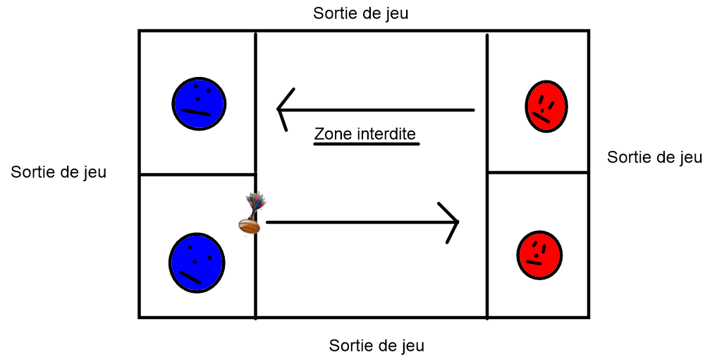
Matériel

8 cordes pour délimiter le terrain
1 pétéca

Organisation

Avec les huit cordes, on dessine le terrain : trois zones. La zone centrale est la zone interdite. Les deux zones extérieures sont coupées en deux et sont les zones de marquage.

Le pétéca est donné à une équipe.

Règles et sanctions

Vous prenez le pétéca et vous essayez de marquer le plus de points possible en quelques minutes.

Le but du jeu est de rattraper le pétéca lancé par vos adversaires.

Si vous n’y arrivez pas et qu’il tombe par terre dans les cases extérieures, l’équipe adverse marque 1 point.

Si le pétéca tombe dans la zone interdite un joueur de chaque équipe sort du terrain pendant 30 secondes.
Si vous mettez un pied que ce soit dans la zone interdite ou dans les zones de sortie de jeu vous sortez du terrain pendant 30 secondes.

Critères de réussite

Il faut atteindre 30 points

Variante

Sortir plus ou moins de temps.

